认识分数修改2
- 揭示课题。
1.情境引入。
（ppt出示例题1）看！丁丁和笑笑在野餐，准备了一些事物，能帮他们分一分吗？
生：4个苹果一人2个，2瓶水一人1瓶。（ppt出示苹果每人2个，水每人1瓶）
师：这都是怎样分的？
生：平均分。（板贴）
小结：平均分后我们都可以用一个数来表示分得的结果。
师：蛋糕呢？（ppt出示蛋糕）
生：一人一半。（板贴一半）
- 初步认识二分之一。
师：如果把这个 当成一个蛋糕，你能表示出它的一半吗？动手折一折。
请一个学生上台展示。
师：看，他是怎么折的。
生：对折。
师：为什么对折？
生：平均分。
师补充：平均分成了几份？继续。
生：平均分成了2份。（板贴：把一个蛋糕平均分成2份）
生继续：这是蛋糕的一半
师指着另一半：那这一边呢?
生：这也是蛋糕的一半。
师指：像这样我们就可以说 每份都是它的一半。（板贴）
师：谁再完整的说一说是如何得到这个蛋糕的一半的？
生：把一个蛋糕平均分成2份，每份是它的一半。
同桌互相说一说。
师对比（ppt出示表格）：在分食物时，苹果平均分每人2个，水平均分每人1瓶，蛋糕平均分每人一半。（指着苹果和水）都可以用一个整数来表示，（再指着一半）这可以用整数表示吗？师疑惑，那怎么表示呢？
苹果 | 水 | 蛋糕
每人2个 | 每人1瓶 | 每人一半
生：二分之一。
师：二分之一是什么数？
生：分数。
师：你了解它吗？你知道它的含义、它如何比较大小、它如何在生活中应用、它的起源吗？
揭题：今天，就让我们来好好认识分数。
师：看导学单是如何介绍二分之一的。
师：现在认识它了，考考你。会写了吗？
请一个同学上台写，其他小朋友书空。
它的各个部分叫什么名字呢？我指你说。
相机板贴出分数线、分母、分子。
师：一半就是$\frac{1}{2}$（板贴一半换成$\frac{1}{2}$）。结合圆片图，你能和同桌指一指、说一说：1在哪，2在哪，分数线在哪，它们都是什么意思吗？

- 表示二分之一。
过渡：在 上表示出了$\frac{1}{2}$ ，你能在其它图形上表示出$\frac{1}{2}$吗？
活动一：1.选一个你喜欢的图形，折一折、涂一涂，表示$\frac{1}{2}$
2.同桌说说你是怎样表示在这个图形的$\frac{1}{2}$的。
把（ ）平均分成了（ ）份，每份是它的（ ）。
展示不同学生的图，让学生边展示边说一说。
相机板贴。 ……
提问：不同的图形，涂色部分为什么都是这个图形的$\frac{1}{2}$呢？
生：因为它们都表示把一个图形平均分成2份，每份就是这个图形的$\frac{1}{2}$。
练习：用手势判断。
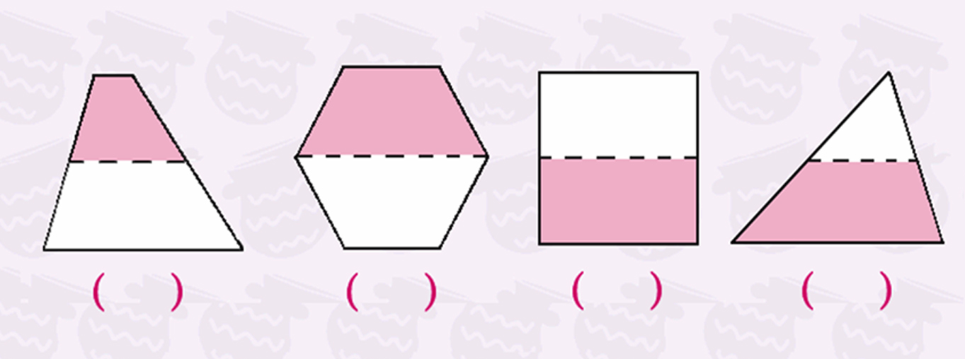
错误原因：没有平均分。
师：（指着最后一个）为什么不是？那这一份应该是长方形的几分之一呢？
- 折四分之一。
师：那看来分数不止有$\frac{1}{2}$、$\frac{1}{3}$呢。还有？甚至有？那你能折出正方形的$\frac{1}{4}$吗？

师：同一图形不同的折法，涂色部分为什么都是这个图形的$\frac{1}{4}$呢？

- 认识几分之一，比较分数大小
师：你还能想出几分之一呢？
追问：你能说一说这个几分之一是什么意思吗？
谈话：像这样几分之一的分数有无数个呢！想不想自己创造一个几分之一的分数呀？
活动二：1. 拿出大圆，想一个几分之一的数
2. 折一折、涂一涂表示出那个数
3.小组说：把圆平均分成（ ）份，每份是它的（ ）。
将学生的圆不按大小顺序板贴在黑板上。教师边板贴，学生边说一说。
师：如果我把圆平均分成了40份，每份是它的？
如果每份是圆的50分之一，那我把圆平均分成了几份？
追问：你有什么发现呢？
预设生：①平均分成几份，每份就是它的几分之一。
②分母和平均分成几份的几是一样的。
指出：看来，在分数中，分母就是平均分的份数。
追问：为什么分子都是1呢？
指出：对，这就是我们今天所认识的几分之一的分数。
师：有点乱，你能将它们按顺序排一排吗？
再问：你是怎么排的?（从小到大或从大到小）
师：你有什么发现？
生：① 平均分的份数越多，每份就越少;平均分的份数越少，每份就越多。
② 几分之一的分数中，分母越大，分子越小
- 练习巩固。
- 请你判断大小。
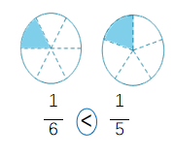
2.直条图与数轴
师：我用1来表示这根直条图，那下面这根直条的涂色部分可以怎么表示呢？
师：填出的数哪个大一些?
谈话：我们学习过用数轴上的点来表示数，分数也可以在数轴上表示出来！你看！
师：如果还有一个十二分之一，它应该在哪？
（学生上台指一指）
师：二十四分之一呢？
指出：看！分母越大，这个分数越来越接近哪个整数呀？（0）通过直条和数轴，我们再次验证了分子都是1的分数，分母越大，分数反而越小，而且几分之一的数都在0和1之间。
3.生活中的分数
谈话：其实在我们的教室里呀，也藏着分数呢！你能根据这块黑板报的版面，用分数说一句话吗？
生1：科学天地是黑板报的二分之一。
生2：艺术园地是黑板报的四分之一。
4.张大伯的地
- 课堂总结。
总结：通过本节课的学习，同学们对分数的知识有了哪些收获呢？

